高层次人才网视频双选会

高层次人才网第四届硕博人才视频双选会
邀 请 函

尊敬的各人社厅/局、高等院校、科研院所、企事业、医疗机构用人单位：
新冠病毒肺炎疫情当前，为响应国务院五部委联合发布要求做好人才就业创业工作的通知精神，方便用人单位集中招聘人才，全力做好硕博人才就业工作。高层次人才网通过视频双选会、互联网线上各种渠道宣传等多种形式，助力全国各高校、科研机构、企事业单位对于中高级人才的招聘需求，促进高级人才资源在全国范围内的合理流动和有效配置。
由高层次人才网、云就业平台承办的“2020-2021年硕博人才视频双选会”，现诚挚邀请博士、硕士、海归人才及用人单位关注、参加！

一、会议组织：
主办单位：北京月生信息技术有限公司 （高层次人才网www.gccrcw.com）
承办单位：云就业平台 云校招
活动形式：视频双选会

二、参会详情
参会时间：
11月18日（周三 9：00-17：00）
举办地点：云校招 云就业平台
参会单位：全国有硕士、博士、博士后、海归人才引进需求的高校、科研院所等单位。
参会人员资质：具有博士学位、硕士学位、博士后出站人员及海归人才等。
三、参会对象及要求：（全程线上视频面试、接收简历）
1、参会单位：各省市高校、科研院所、知名企业及全国各地政府机关均可报名参加。（具体参会流程请咨询招聘顾问）
2、应聘人员：硕士、博士人才通过微信小程序“快招聘|同城平台”注册简历可免费视频应聘。
四、参会方式
１、参会单位：参会单位报名入口：http://www.gccrcw.com/yun/
参会单位须将参会回执、招聘计划（word或excel文档）、营业执照或副本复印件（加盖公章），电子扫描件发送至邮箱2382372035@qq.com，并及时联系招聘顾问或会务组工作人员确认。
- 人才参会：以下二种报名方式均可
①人才可通过添加高层次人才网微信客服、QQ群号：934417371了解报名事项，可以直接扫码报名。（注：添加客服微信时，请注明：姓名+专业+学历+毕业院校+招聘会）
②通过微信小程序“快招聘|同城平台”注册简历可免费视频应聘。

微信客服二维码
（添加客服微信时，请注明：姓名+专业+学历+毕业院校+招聘会）
五、参会流程
（一）用人单位：PC客户端参会（建议使用谷歌浏览器）
1、参会链接：https://hr.bysjy.com.cn/kzp_video_jobfair/video_jobfair_detail?video_jobfair_id=1238
通过登陆云校招企业后台https：//hr.bysjy.com.cn 点击“单位登陆/注册” 。登录后台后，点击“视频招聘会”，并搜索高层次人才网硕博人才视频双选会”，点击“去报名”进行参会报名。
2、参会流程
双选会当天PC端进入双选会会场—单位登陆—进入视频面试间—面试列表中选择在线求职者，点击“立即沟通”—进行视频沟通。更多人才需求可提前点击“去邀约面试”进入人才大厅邀约，邀约被同意后即可面试。视频挂断后，单位给出面试结果“合格”或者“不合格”，以及相关备注，以便后续查看。
- 硕士博士人才端参会：移动微信小程序端参会
通过微信扫一扫关注云就业“快招聘|同城平台”小程序—搜索（高层次人才网硕博人才视频双选会）—点击报名—注册账号——填写简历——投递简历及申请面试（会议当天）。
参会人才了解参会单位岗位需求请点击：http://www.gccrcw.com/yun/
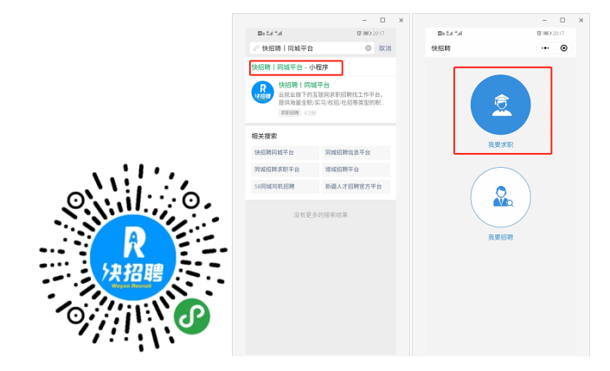

六、会务组联系方式：
高层次人才网官方服务电话：15611305396 张老师
咨 询 QQ：2382372035
客服微信号：wzywhy09070602 （或扫上方微信客服二维码）
电子邮箱：gccrcw@163.com


高层次人才网第四届“2020-2021年硕博人才视频双选会”
二维码

